Отчёт по лабораторной работе №1

Дисциплина: Операционные системы

Цыганков Александр Романович, НПМбВ 02-20

Содержание

# Цель работы

Целью данной работы является приобретение практических навыков установки операционной системы на виртуальную машину, настройки минимально необходимых для дальнейшей работы сервисов.

# Задание

1. Установить VirtualBox.
2. Создать виртуальную машину.
3. Установить операционную систему linux и произвести первичные настройки.
4. Установить программы для удобства работы.
5. Домашнее задание.
6. Контрольные вопросы.

# Выполнение лабораторной работы

1. Я скачал VirtualBox и настроил каталог для виртуальных машин. (рис. [-@fig:001])

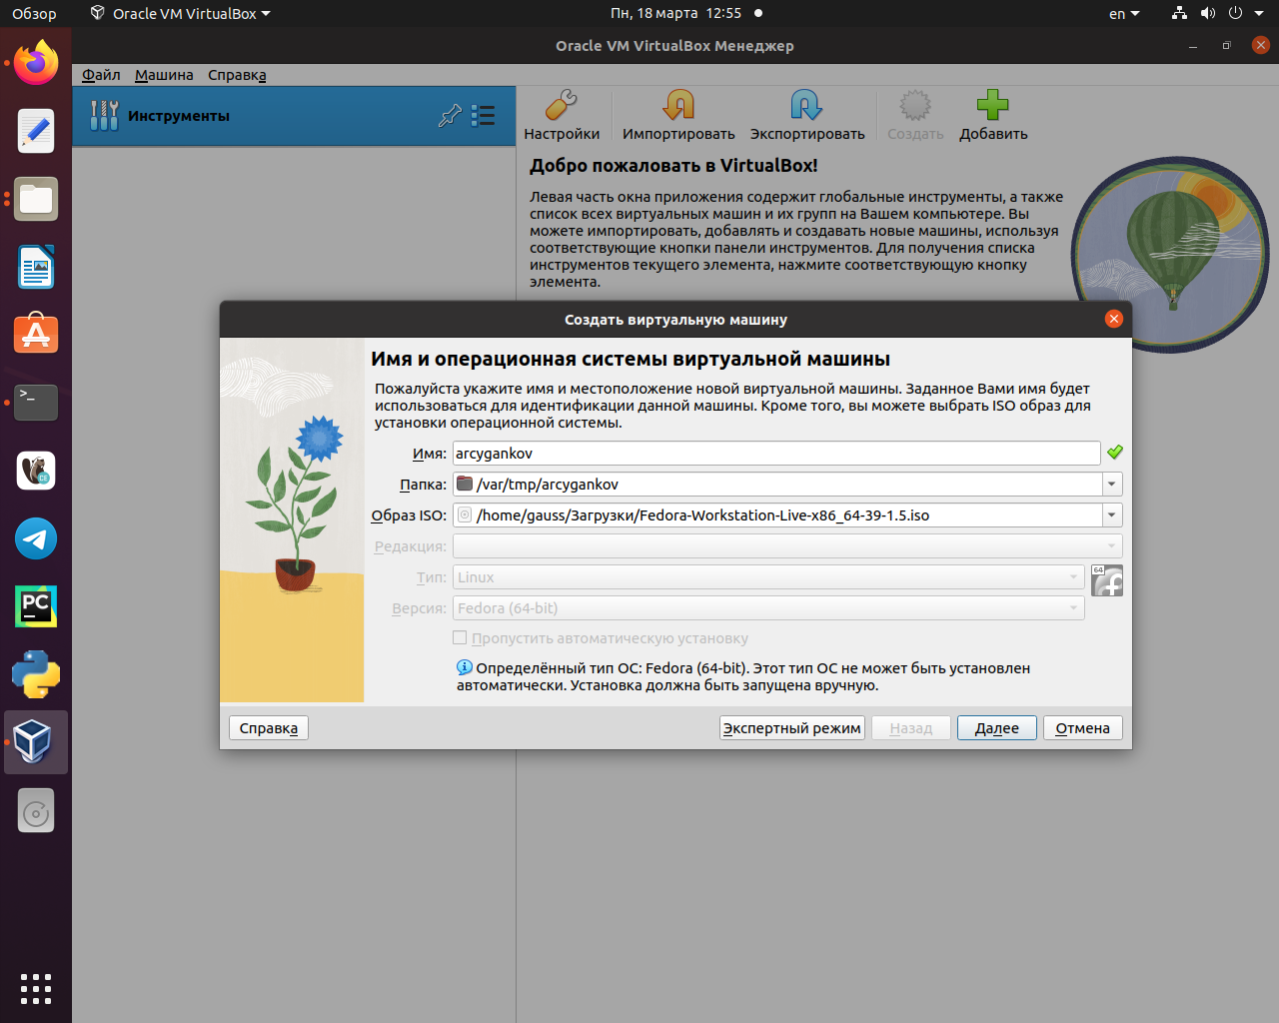

Установка VirtualBox, настройка каталога

1. Была создана виртуальная машина. И настроена ее начальная конфигурация и имена. (рис. [-@fig:002]), (рис. [-@fig:003]).

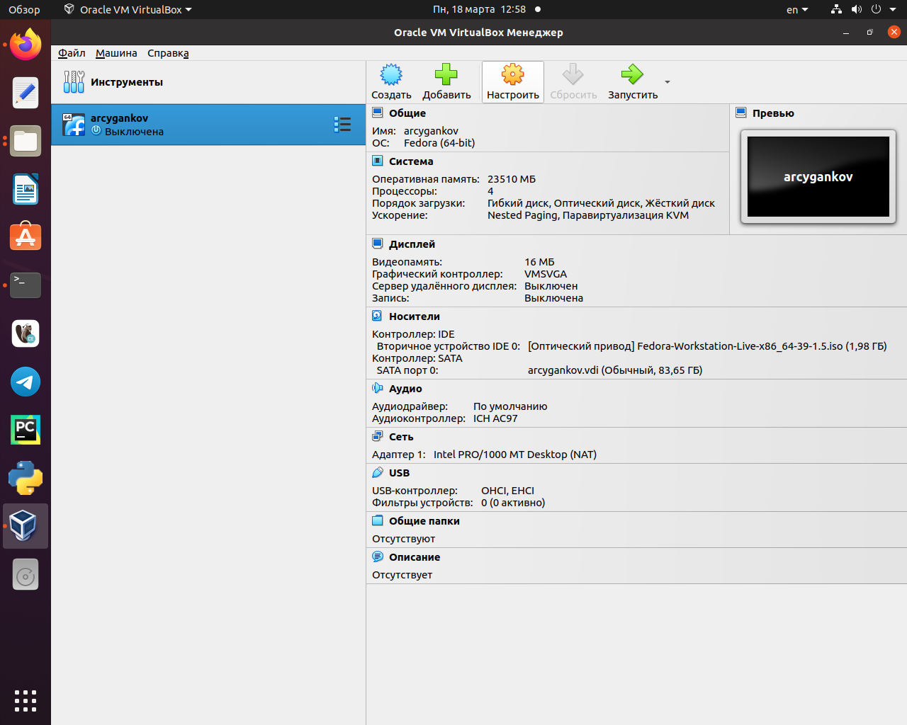

Создание виртуальной машины

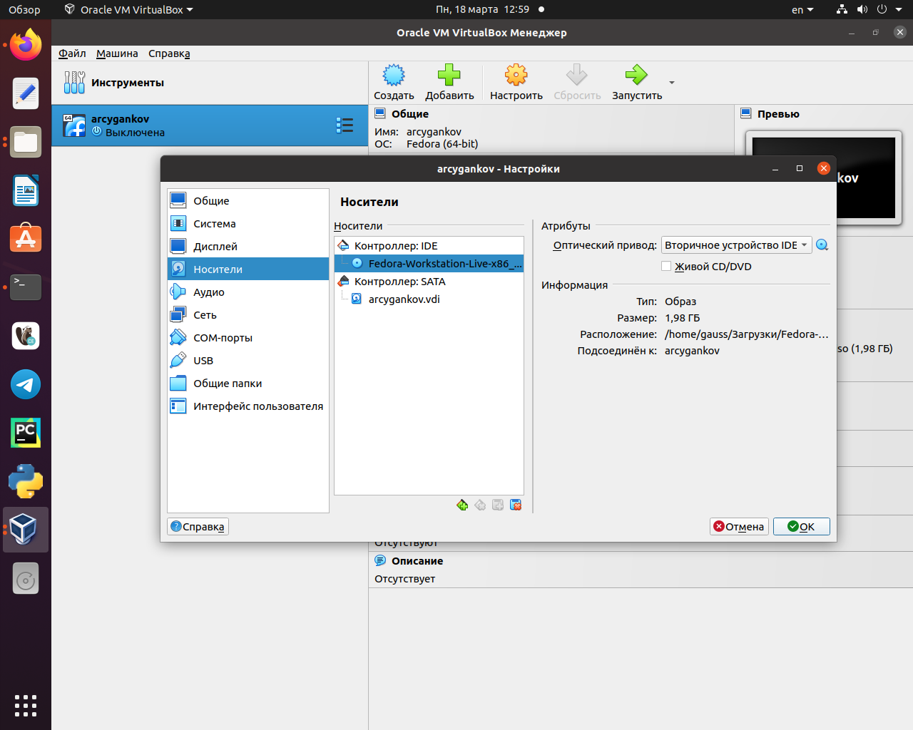 {#fig:003 width=70%}

1. Далее была проведена Установка операционной системы. Также выполнены первичные настройки. (рис. [-@fig:004]), (рис. [-@fig:005]), (рис. [-@fig:006]), (рис. [-@fig:007]).

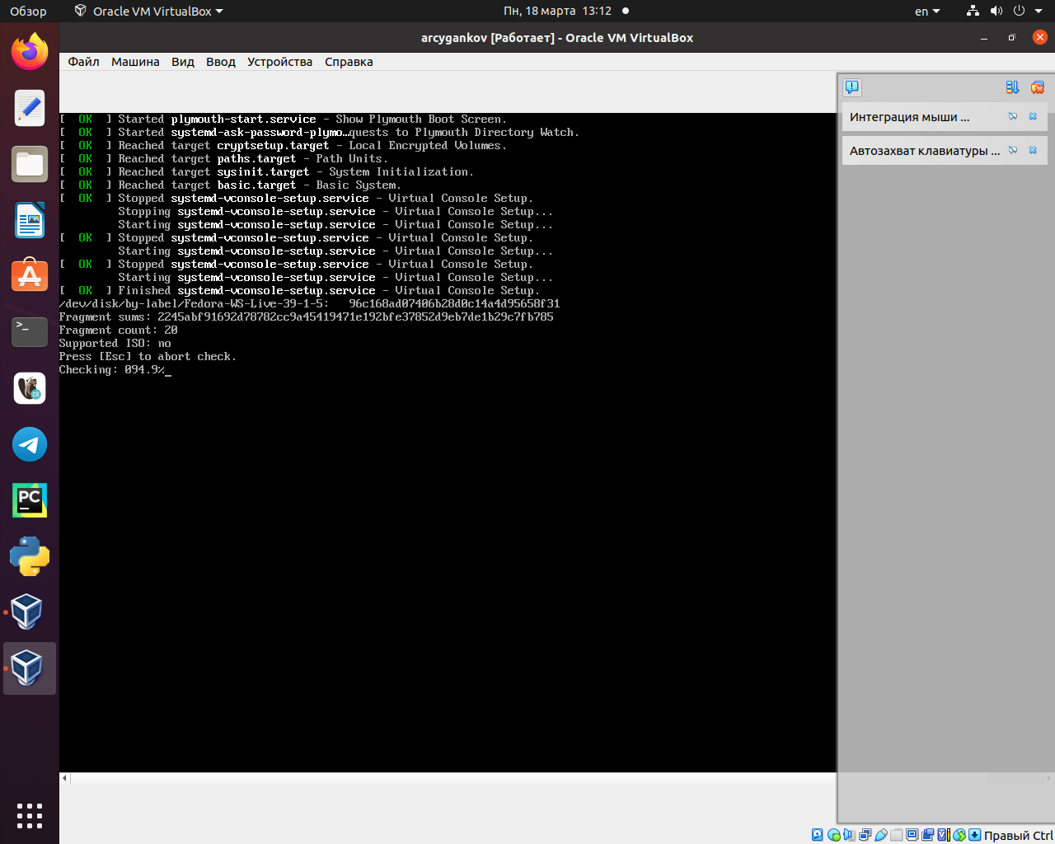

Установка ОС

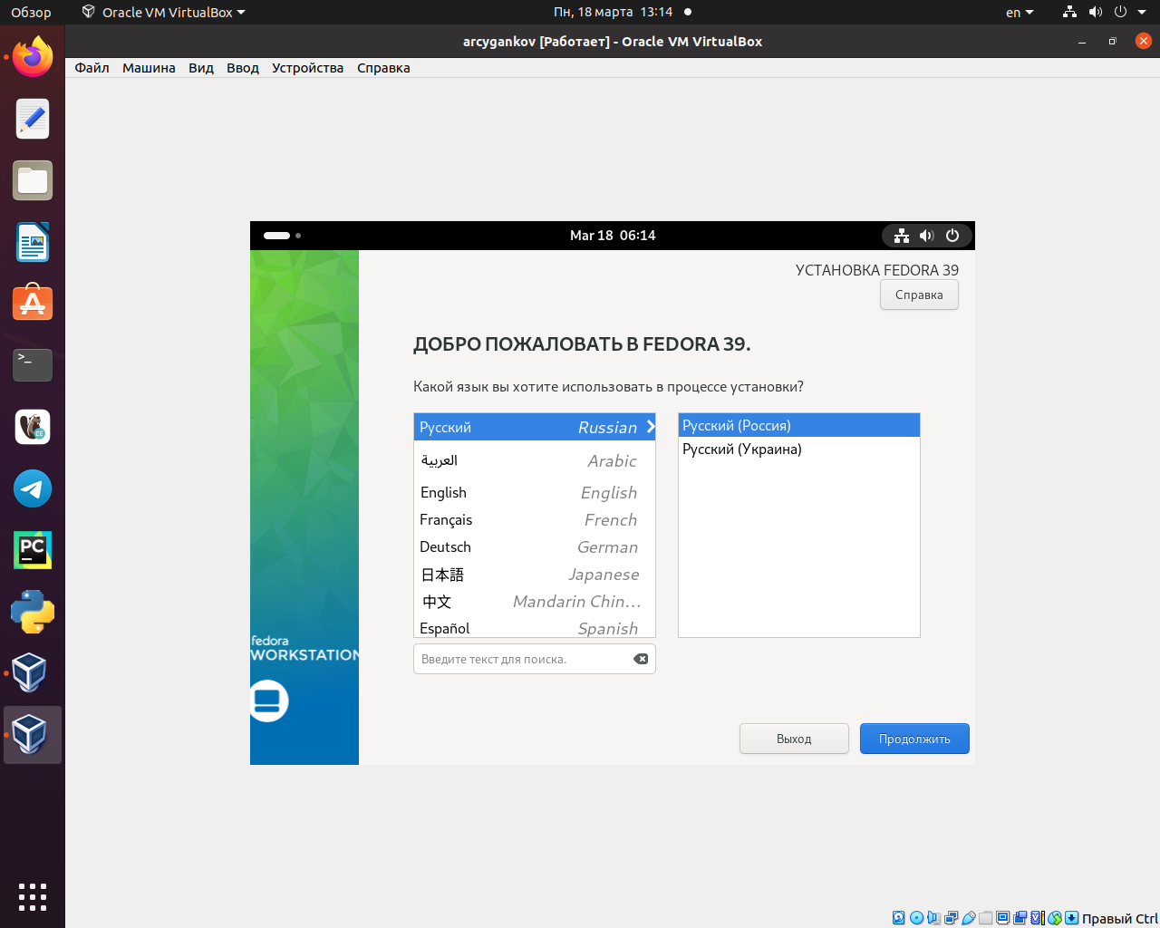

язык

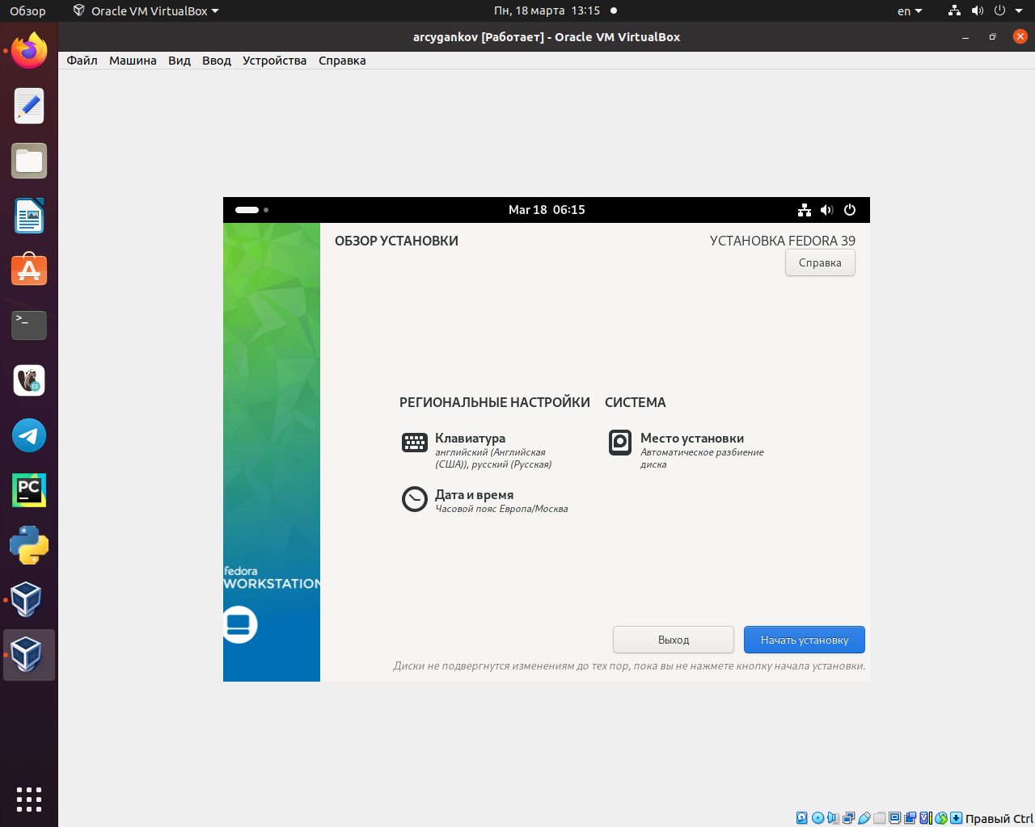

where

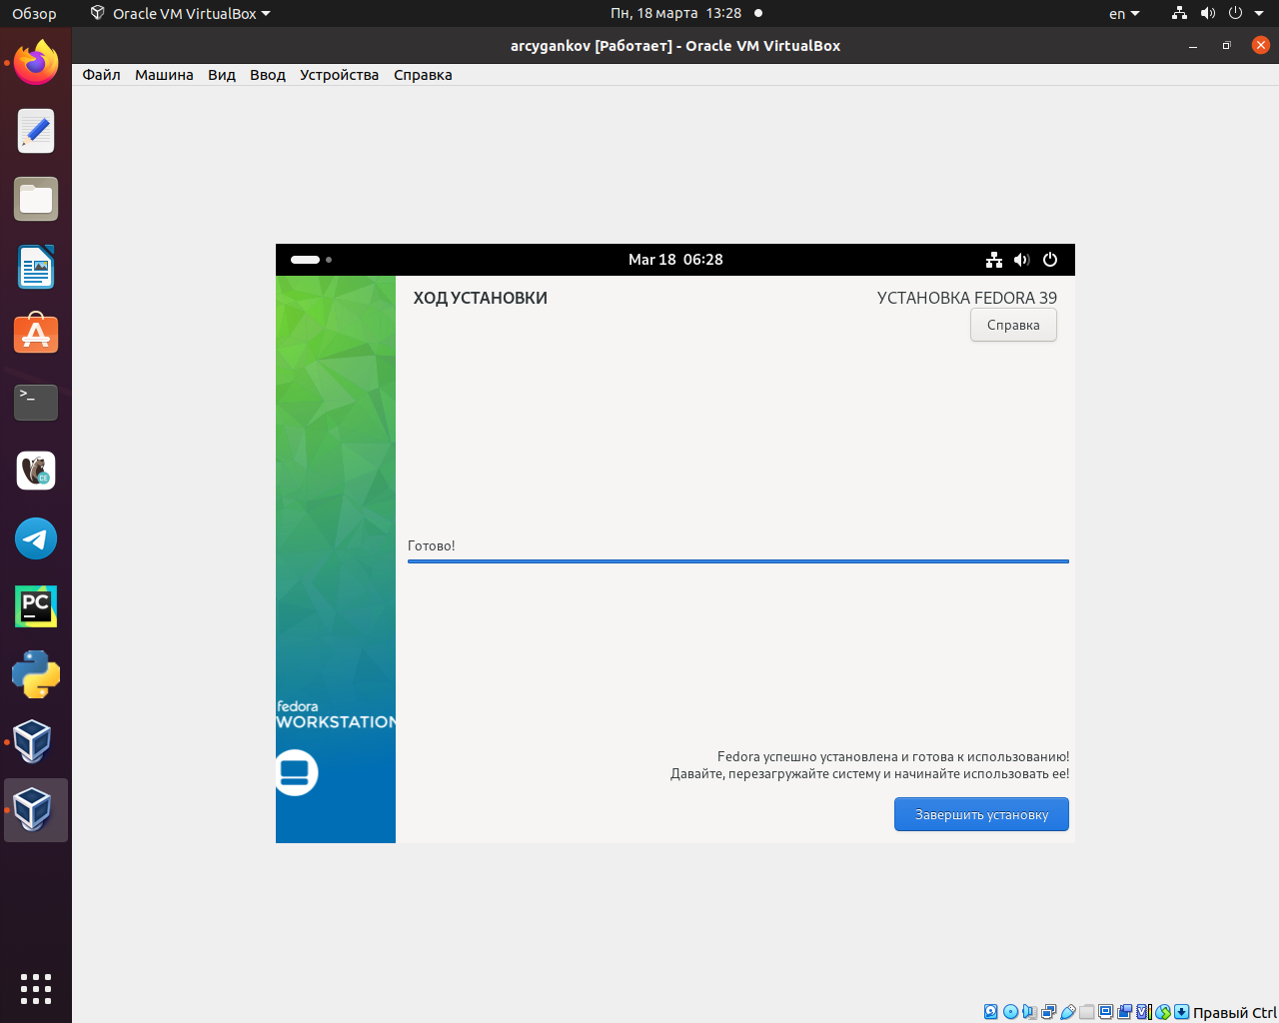

успех

1. Далее проведена установка программ для более комфортной работы. Также похожими командами были установлены автообновления, драйвера, pandoc и т.п.(рис. [-@fig:008]), (рис. [-@fig:009]), (рис. [-@fig:010]), (рис. [-@fig:011]).

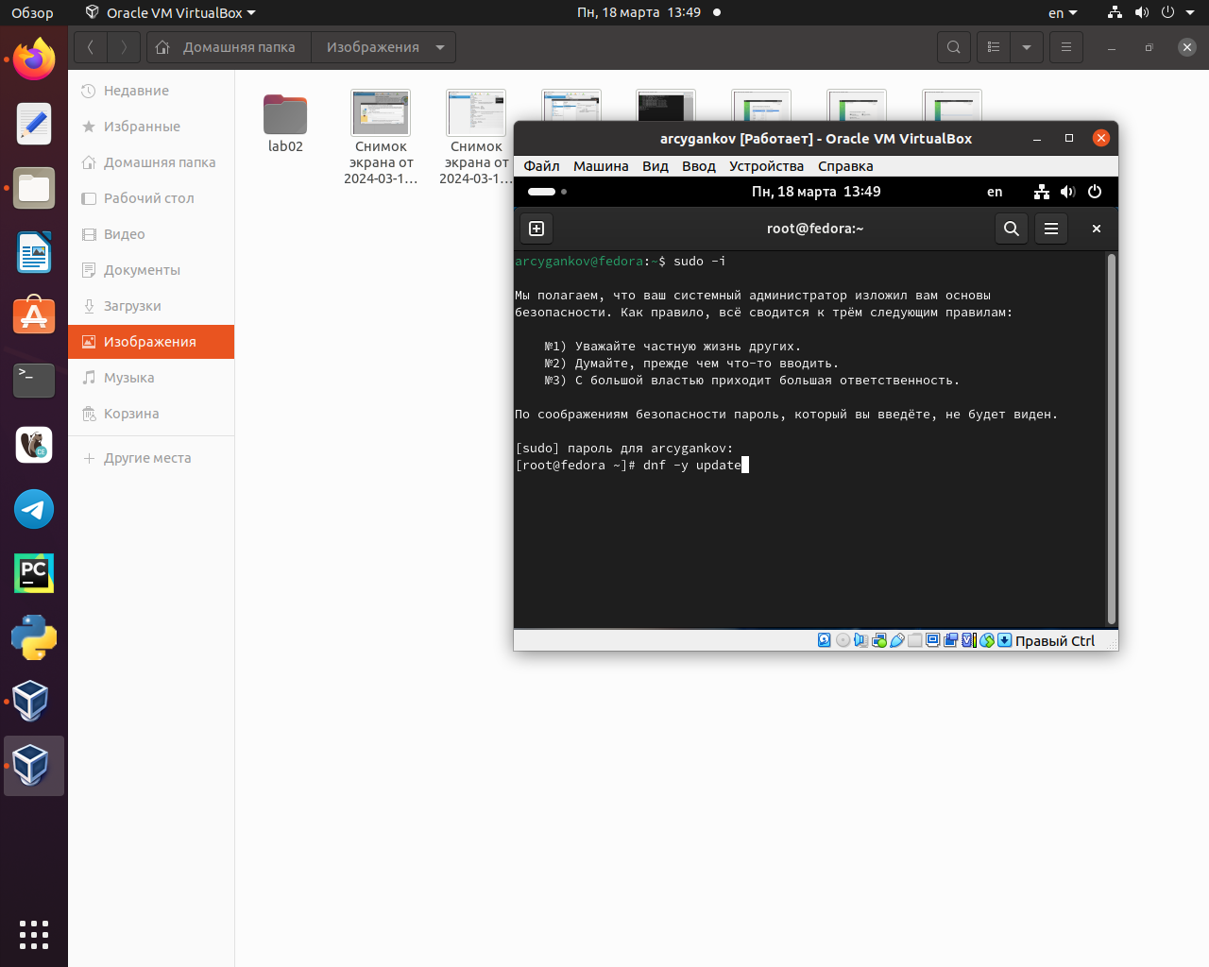

суперпользователь

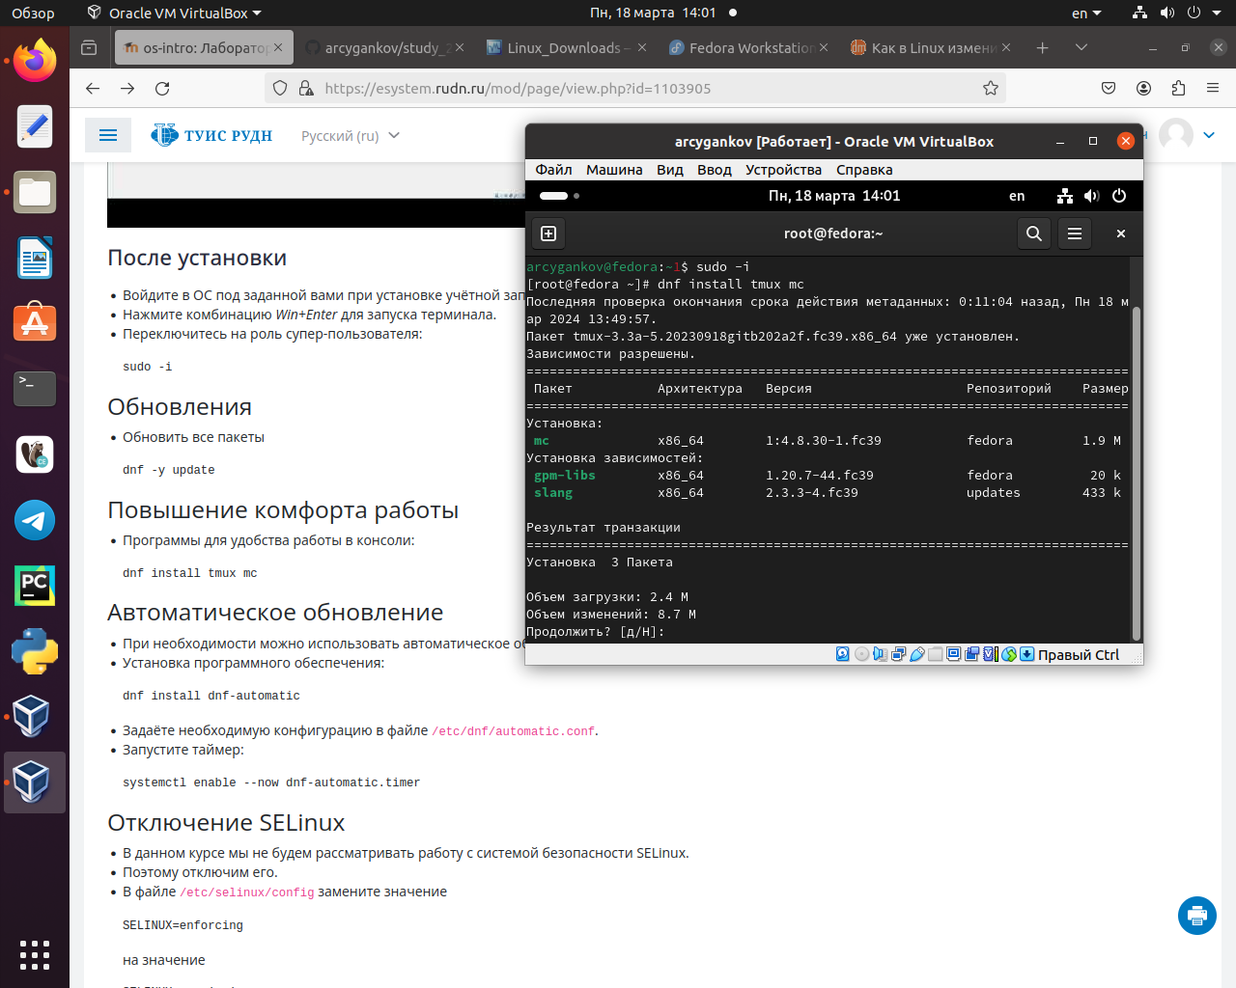

tmux mc

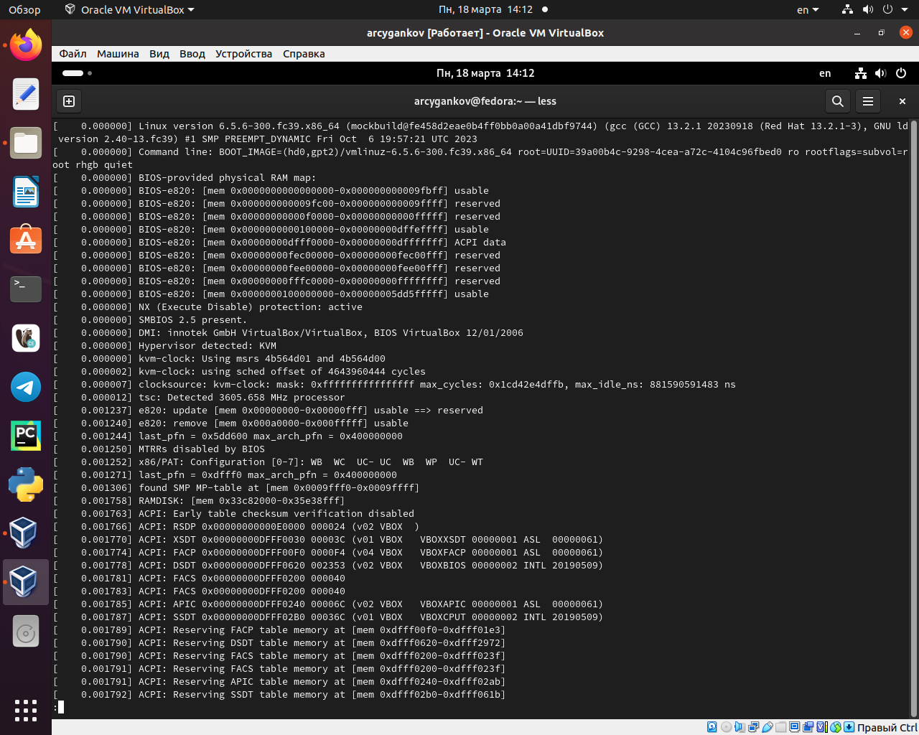

успех

1. Домашнее задание.

* проанализировал последовательность загрузки системы, выполнив команду dmesg. (рис. [-@fig:011]).
* 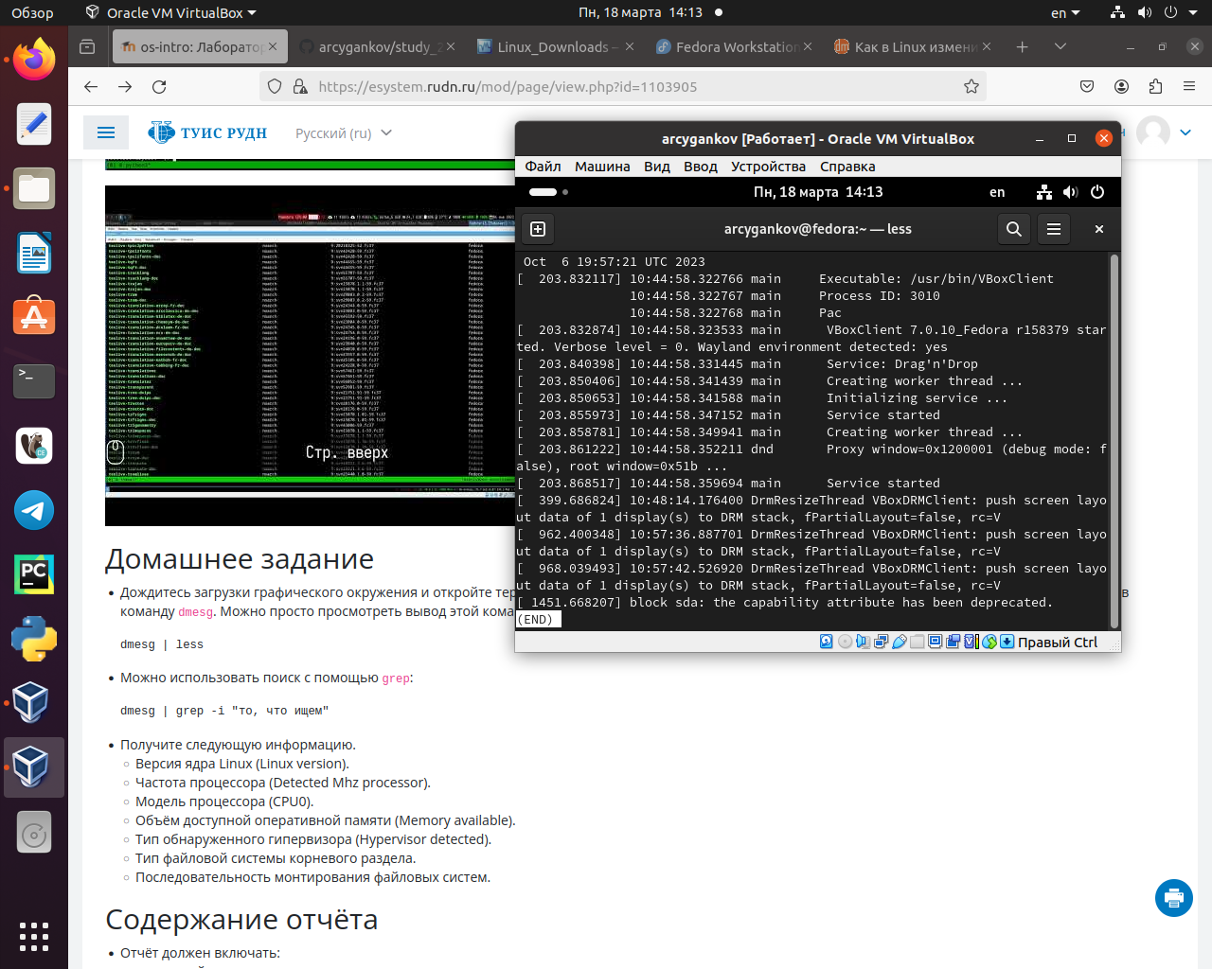
* dmesg
* Получил следующую информацию:
* Версия ядра Linux (Linux version). (рис. [-@fig:012])
* Частота процессора (Detected Mhz processor). (рис. [-@fig:013])
* Модель процессора (CPU0). (рис. [-@fig:014])
* Объём доступной оперативной памяти (Memory available). (рис. [-@fig:015])
* Тип обнаруженного гипервизора (Hypervisor detected). (рис. [-@fig:016])
* Тип файловой системы корневого раздела. (рис. [-@fig:017])
* Последовательность монтирования файловых систем. (рис. [-@fig:018])
* 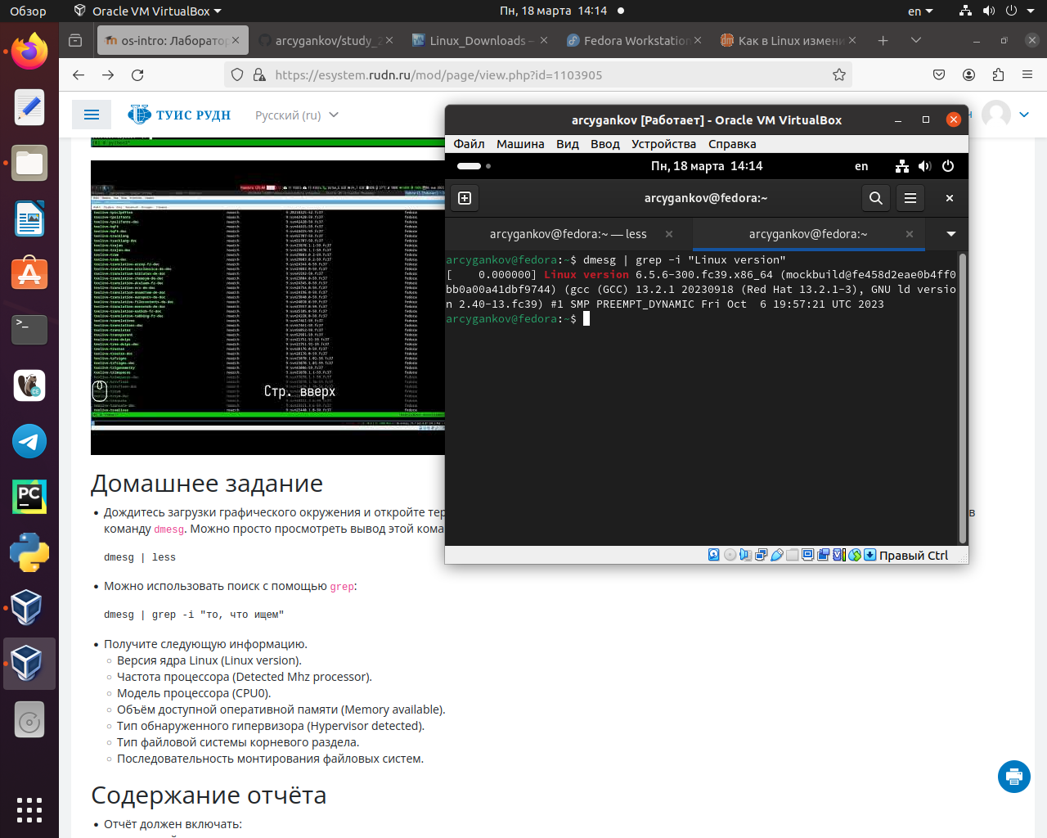
* Linux version
* 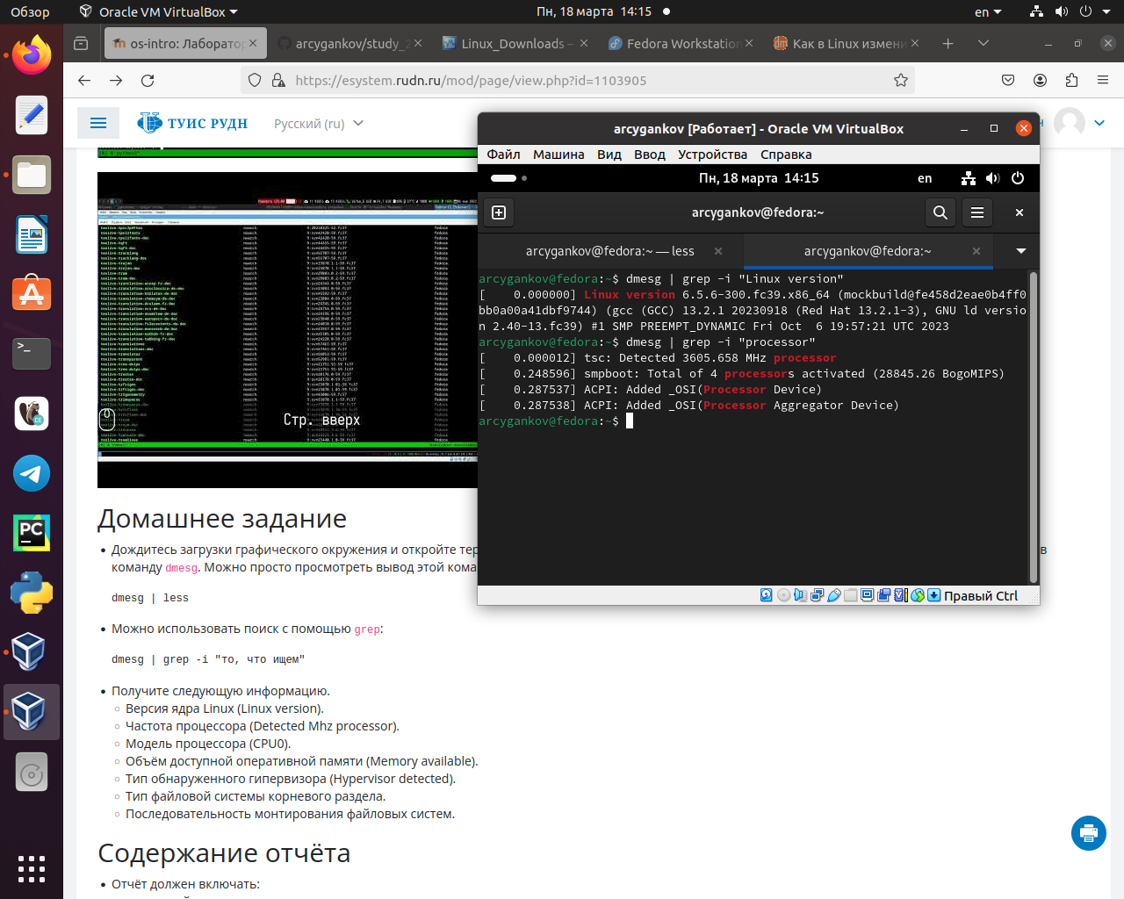
* Detected Mhz processor
* 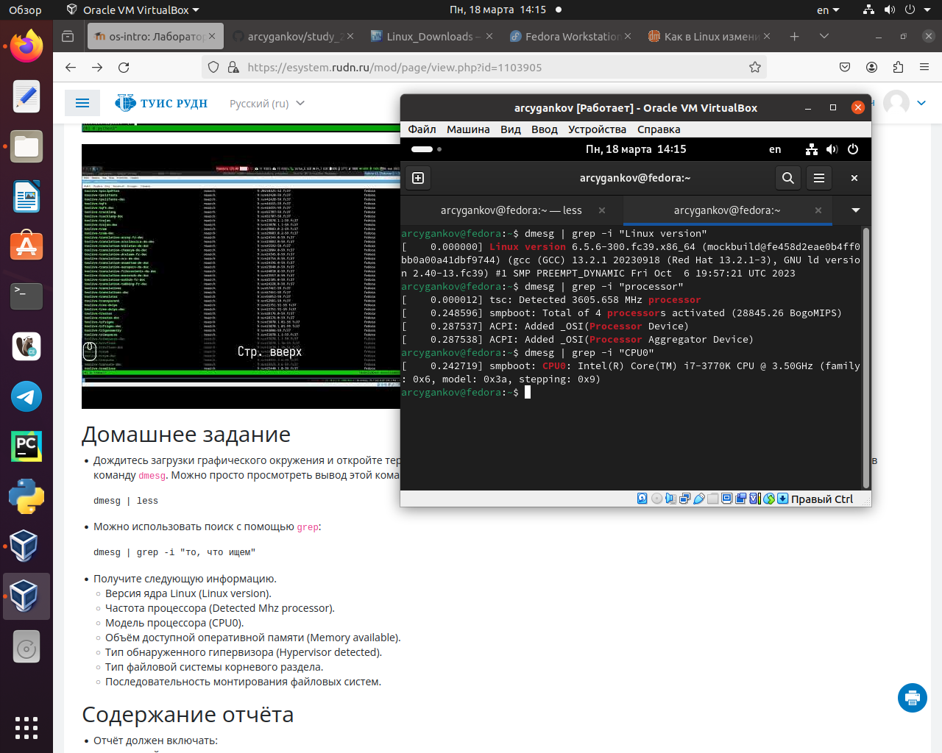
* CPU0
* 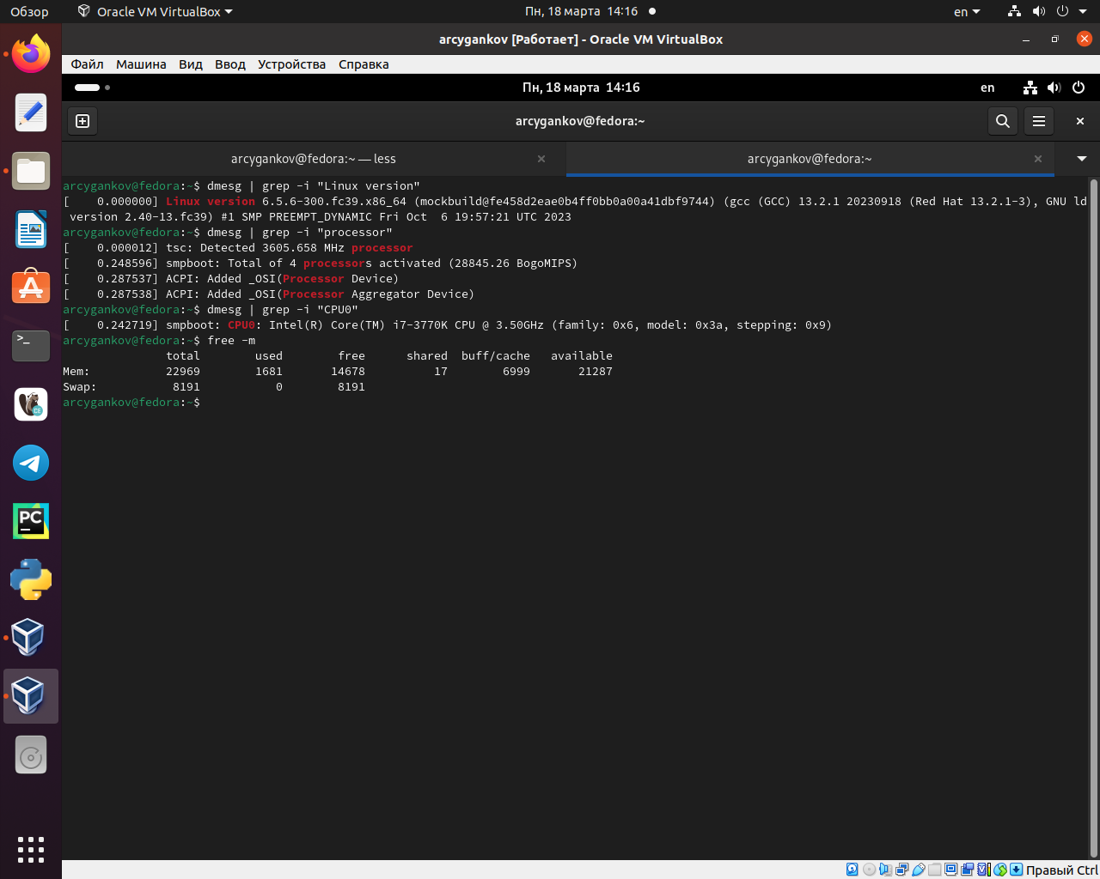
* Memory available
* 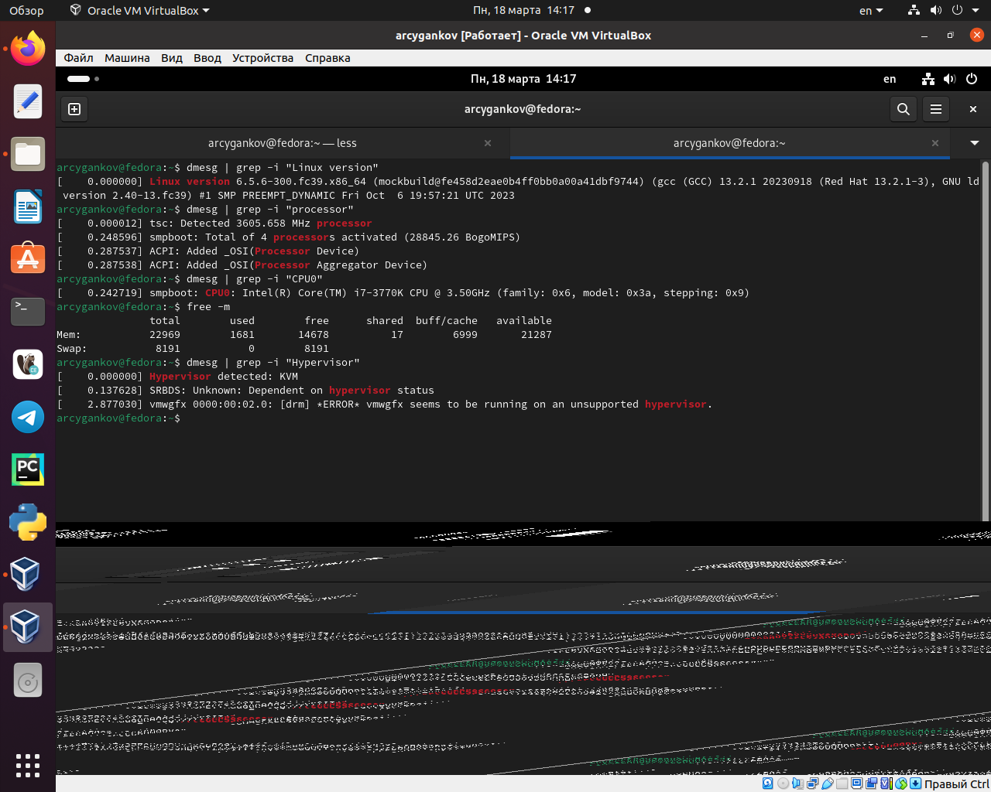
* Hypervisor detected
* 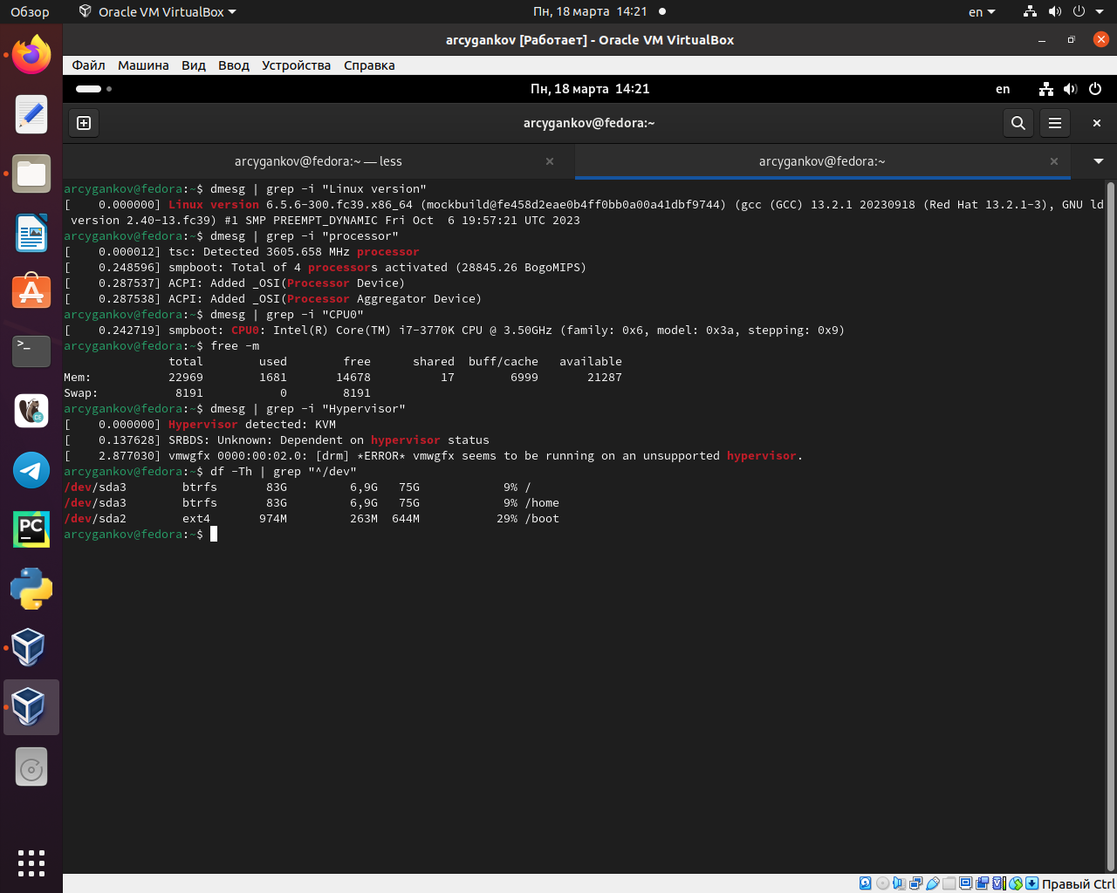
* Тип файловой системы корневого раздела
* 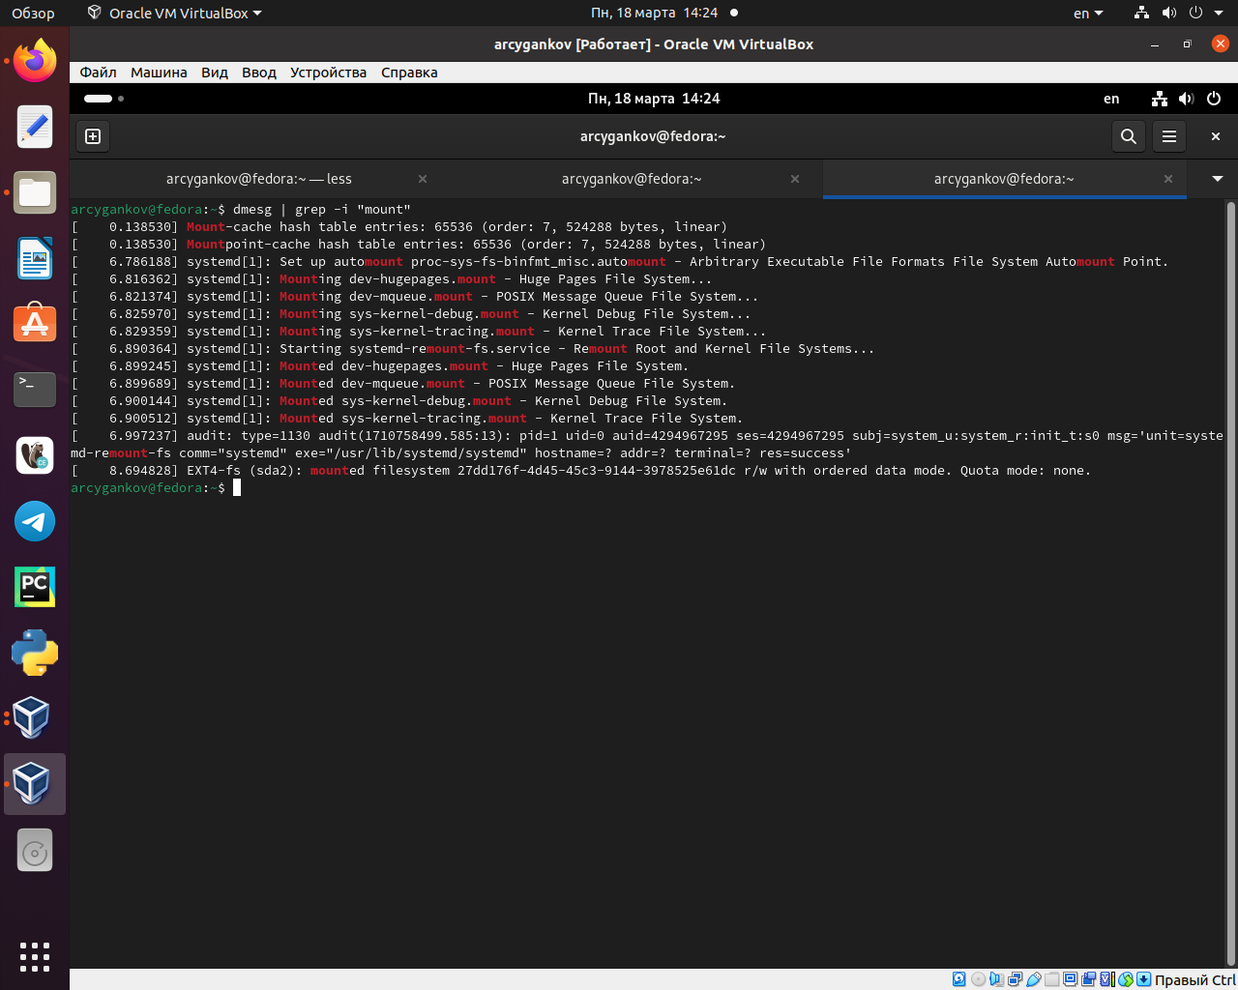
* Последовательность монтирования файловых систем

1. Контрольные вопросы.

* Какую информацию содержит учётная запись пользователя? Учетная запись пользователя обычно содержит информацию, необходимую для идентификации конкретного пользователя и обеспечения безопасного и легкого доступа к различным ресурсам и услугам. Обычно учетная запись пользователя включает в себя следующую информацию:
  + Системное имя и Полное имя
  + Уникальных идентификатор пользователя в системе
* Укажите команды терминала и приведите примеры:
  + для получения справки по команде - –help;
  + для перемещения по файловой системе - cd;
  + для просмотра содержимого каталога - ls;
  + для определения объёма каталога - du + имя каталога;
  + для создания / удаления каталогов - mkdir/rmdir;
  + для создания / удаления файлов - touch/rm;
  + для задания определённых прав на файл / каталог - chmod;
  + для просмотра истории команд - history;
* Что такое файловая система? Приведите примеры с краткой характеристикой. это структура, используемая операционной системой для организации и управления файлами на устройстве хранения. Например:
  + FAT - использует таблицу размещения файлов для отслеживания расположения файлов на диске. Однако в ней отсутствуют некоторые дополнительные функции, такие как права доступа к файлам и ведение журнала.
  + NTFS - предлагает расширенные функции, такие как права доступа к файлам, шифрование, сжатие и ведение журнала. NTFS поддерживает большие размеры файлов и разделов, благодаря чему подходит для современных устройств хранения данных. Однако имеет ограниченную совместимость с операционными системами, отличными от Windows.
  + exFAT - устраняет некоторые ограничения FAT32, позволяя использовать файлы большего размера и повышая производительность. exFAT обычно используется для съемных устройств хранения.
* Как посмотреть, какие файловые системы подмонтированы в ОС?
  + С использованием команды df, которая покажет список всех файловых систем по номерам устройств, размеры и данные о памяти.
* Как удалить зависший процесс?
  + killall - остановит все процессы.
  + kill id-процесса - удалить один процесс с указанным id.

# Выводы

В ходе данной работы я ознакомился с процессом создания виртуальных машин, используя программу VirtualBox. Произвел успешную установку дистрибутива Fedor на созданную виртуальную машину, а также научился производить первичную настройку и отладку операционной системы.

# Список литературы